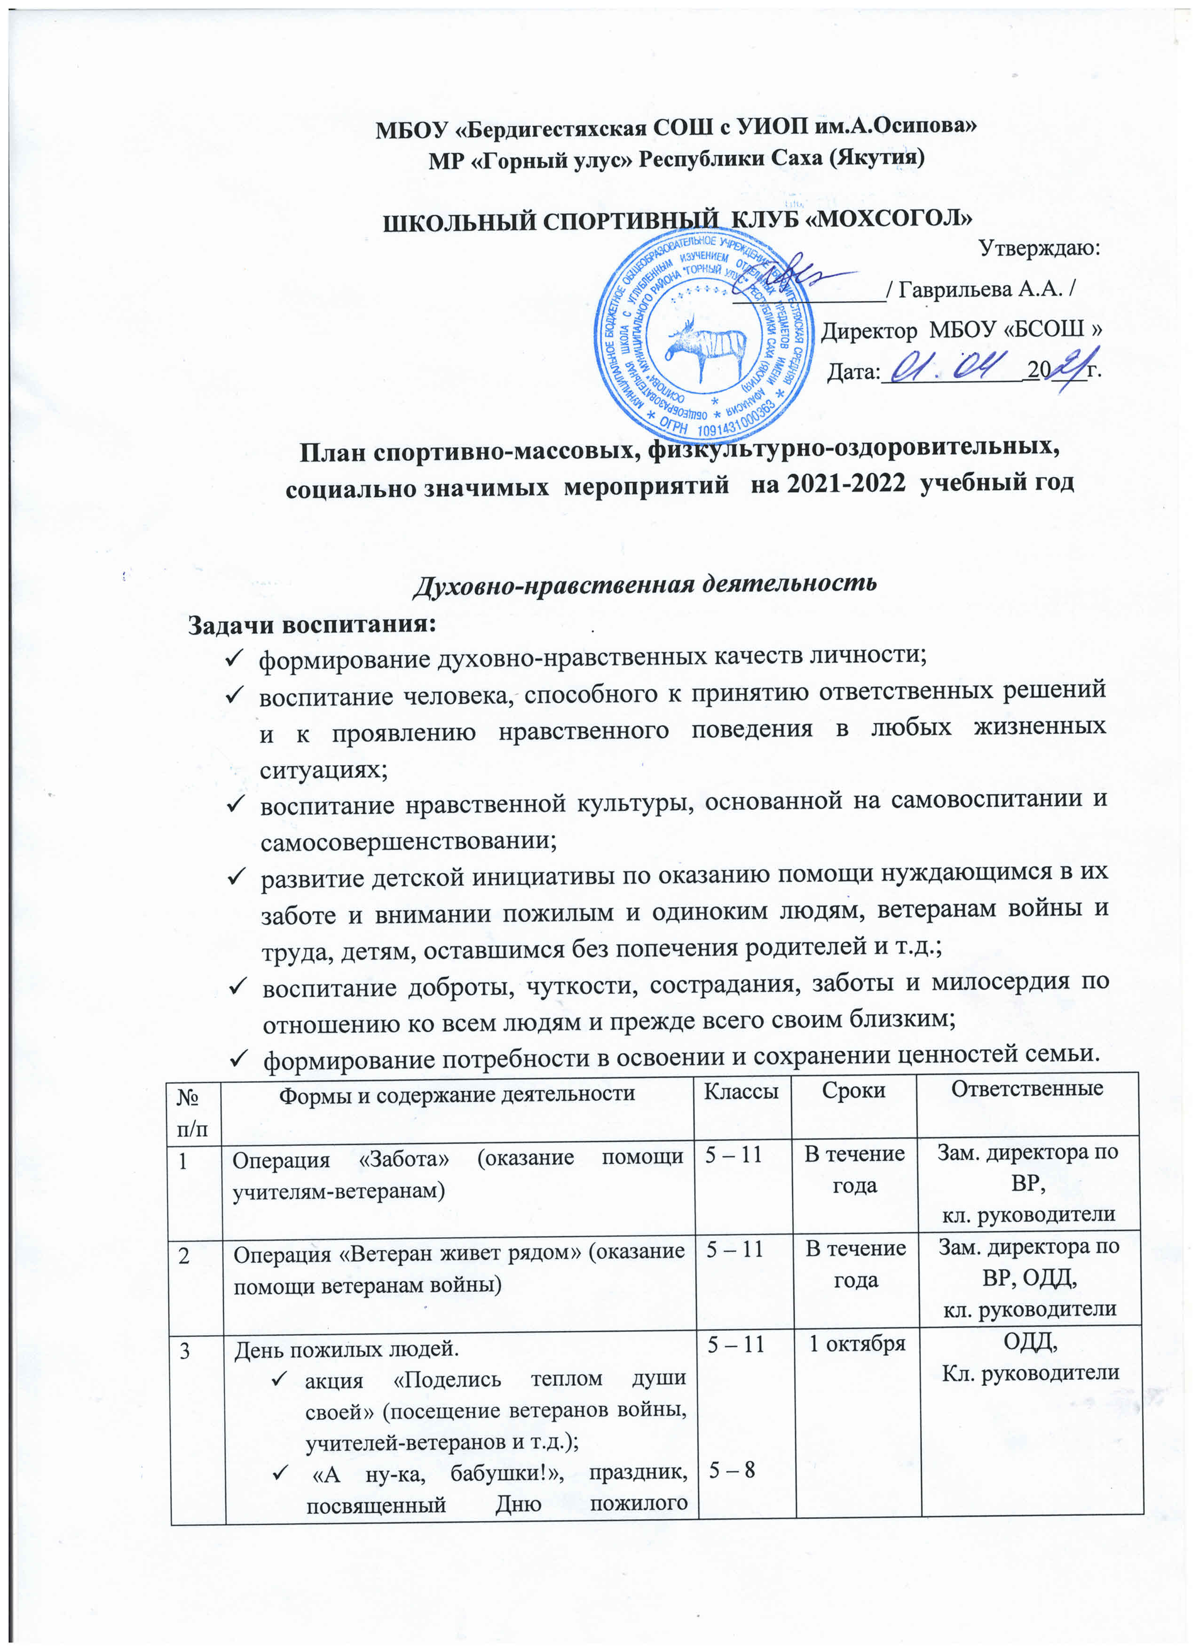
4 | Операция «Примите наши поздравления» (изготовление сувениров, открыток к календарным праздникам и поздравление учителей-ветеранов) | 5 – 11 | В течение года | ОДД
5 | Праздничный концерт ко Дню учителя | 5 – 11 | Октябрь | Зам. директора по ВР
6 | День инвалидов (посещение дома интерната, акты милосердия) | 5 – 11 | 3 декабря | Зам. директора по ВР
7 | Акция «Дети – детям» (проведение праздников, игровых программ, концертов в детском центре, детских садах) | 5 – 11 | В течение года | ОДД
8 | Эстафета добрых дел | 5 – 11 | Март | ОДД
9 | Акция «Подарок другу» (оказание благотворительной помощи воспитанникам детского центра, детям, оказавшимся в трудной жизненной ситуации) | 5 – 11 | Март | ОДД
10 | Месячник духовно-нравственного воспита-ния «Спешите делать добро» | 5 – 11 | Март | Зам. директора по ВР
11 | Операция «С Днем Победы!» (поздравление с праздником ветеранов ВОВ) | 5 – 11 | Май | Кл. руководители
12 | Праздник «День семьи» (15 мая) | 5 – 11 | Май | Зам. директора по ВР, ОДД
13 | Проведение КТД, классных часов, этичес-ких бесед, диспутов по нравственной тема-тике | 5 – 11 | В течение года | Кл. руководители
14 | Организация мероприятий, направленных на формирование культуры семейных отношений | 5 – 11 | В течение года | Зам. директора по ВР  Кл. руководители
15 | Диагностика нравственных приоритетов учащихся | 5 – 11 | В течение года | Кл. руководители  Педагог-психолог

Физкультурно-оздоровительная деятельность
Задачи воспитания:
- Создание условий для становления психически и физически здоровой, социально-адаптивной личности, обладающей нравственными и гуманистическими ориентациями;
- Формирование потребности в здоровом образе жизни и профилактика вредных привычек;
- Охрана жизни и укрепление здоровья детей.
№ п/п | Формы и содержание деятельности | Классы | Сроки | Ответственные
1 | Осенний легкоатлетический кросс «Спорт против наркотиков» | 5 – 11 | Сентябрь | Учителя физ.культуры
2 | День туриста (27 сентября) | 5 – 11 | Сентябрь | Учителя физ.культуры
3 | Выпуск тематических газет | 5 – 11 | В течение года | Кл. руководители
4 | Внутришкольная спартакиада | 5 – 11 | В течение года | Учителя физ.культуры
5 | Участие в турслете, соревнованиях по туртехнике и туристическому ориентированию | 8 – 11 | Согласно плану | Учителя физ.культуры
6 | День здоровья | 5 – 11 | 1 раз в четверть | Учителя физ.культуры
7 | Шахматный турнир | 5 – 7 | Октябрь | ОДД
8 | День отказа от курения | 5 – 11 | Ноябрь | Зам.директора по ВР
9 | Месячник «Здоровое поколение» | 5 – 11 | Ноябрь | Зам.директора по ВР
10 | Акция «Жизнь без наркотиков!» | 5 – 11 | Ноябрь | Зам.директора по ВР
11 | Конкурс рисунков: «Мы выбираем здоровье!» | 5 – 11 | Ноябрь | ОДД
12 | Спортивная эстафета «Сильные, смелые, ловкие» | 5 – 8 | Ноябрь | Учителя физ.культуры
13 | Эрудит – аукцион «Береги здоровье!» | 5 – 7 | Ноябрь | ОДД
14 | Праздник «Мама, папа, я – спортивная семья!» | 5 – 8 | Май | Учителя физ.культуры, ОДД
15 | Оформление уголка физической культуры, стенда с призами, грамотами, стенда «Лучшие спортсмены школы» |  | В течение года | Учителя физ.культуры
16 | Работа спортивных секций | 5 – 11 | В течение года | Учителя физ.культуры
17 | Оформление рефератов по профилактике здорового образа жизни. Выступление лекторской группы «ЗОЖ» | 8 – 11 | В течение года | Зам.директора по ВР
18 | Классные часы и беседы по пропаганде здорового образа жизни и профилактике вредных привычек | 5 – 11 | В течение года | Кл. руководители
19 | Конкурс «Самый спортивный класс» | 5 – 11 | В течение года | Учителя физ.культуры
20 | Просмотр фильмов о вреде наркотиков, алкоголя, курения | 5 – 11 | В течение года | Зам.директора по ВР
21 | Встречи со специалистами поликлиники по профилактике наркомании, токсикомании, алкоголя, табакокурения | 5 – 11 | В течение года | Зам.директора по ВР,  Кл. руководители

Безопасность жизнедеятельности
Задачи воспитания:
- формирование основ обеспечения безопасности жизнедеятельности через различные формы воспитывающей деятельности;
- совершенствование форм и методов пропаганды правил безопасности жизнедеятельности;
- обучение учащихся, и выработка практических навыков поведения в чрезвычайных ситуациях;
- формирование у обучающихся устойчивых навыков соблюдения и выполнения правил дорожного движения.
№ п/п | Формы и содержание деятельности | Классы | Сроки | Ответственные
Антитеррористическая безопасность
1 | Беседы на темы терроризма, экстремизма, методы организации и проведения ими своих зверских замыслов и акций | 5 – 11 | В течение года | Преподаватель-организатор ОБЖ, кл. руководители
2 | Встречи учащихся с представителями правоохранительных органов по вопросам борьбы с терроризмом и повышению бдительности | 8 – 11 | В течение года | Преподаватель-организатор ОБЖ
3 | Учебно-тренировочные мероприятия, практические занятия с учащимися по отработке эвакуации на случай возникновения чрезвычайных ситуаций | 5 – 11 | По плану | Преподаватель-организатор ОБЖ
4 | Тематические классные часы по охране жизни и здоровья учащихся | 5 – 11 | В течение года | Кл. руководители
5 | Беседы с целью ознакомления учащихся с действующим законодательством РФ об уголовной ответственности за ложные сообщений об угрозах террористических актов («телефонный терроризм») | 5 – 11 | В течение года | Кл. руководители
6 | Внеклассные и внешкольные мероприятия по антитеррористической тематике | 5 – 11 | В течение года | Зам.директора по ВР,  кл. руководители
7 | Месячник «Наша безопасность».  Беседы:  - «Правила нашей безопасности»;  - «Терроризм – угроза обществу»;  - «Телефонный терроризм, и его опасность»;  - «Уголовная ответственность за терроризм»;  - «Международный терроризм – глобальная проблема человечества».  Конкурсы:  - Конкурс рисунков «Детство без страха»;  - Конкурс плакатов «Скажем терроризму – нет!»;  - Учебно-тренировочные занятия по отработке эвакуации на случай воз-никновения чрезвычайной ситуации | 5 – 11 | Октябрь | Преподаватель-организатор ОБЖ
8 | Практические занятия «Оказание первой доврачебной помощи пострадавшим при теракте» | 5 – 11 | Октябрь | Преподаватель-организатор ОБЖ
Пожарная безопасность
1 | Встречи с работниками МЧС | 5 – 11 | В течение года | Преподаватель-организатор ОБЖ
2 | Тематические классные часы: Запомнить нужно твердо нам – пожар не возникает сам! Пожары – большая беда для человека. Детские шалости с огнем и их последствия. Причины пожаров. Меры пожарной безо-пасности. Огонь и человек. Пожары и взры-вы. Первичные средства пожаротушения и их применение. Характеристика пожара как опасного фактора окружающей среды. По-ведение и действия учащихся в случае воз-никновения пожара в школе. Как дейст-вовать при возникновении пожара дома | 5 – 11 | Октябрь | Кл. руководители
3 | Классные часы, направленные на профилактику лесных пожаров: Лес – наше богатство. Причины лесных пожаров. Какая опасность подстерегает нас на отдыхе. Ваши действия при пожаре в лесу. Экологические последствия лесных пожа-ров. О правилах противопожарного поведения в туристическом походе | 5 – 11 | Апрель | Кл. руководители
4 | Практическое занятие: Оказание первой доврачебной помощи пострадавшим при пожаре | 8 – 11 | Октябрь | Преподаватель-организатор ОБЖ
5 | КТД «Запомнить нужно твердо нам: пожар не возникает сам!» | 5 – 8 | Октябрь | ОДД
6 | Участие в соревнованиях по пожарно-спасательному спорту | 8 – 11 | Апрель | Преподаватель-организатор ОБЖ
Профилактика детского дорожно-транспортного травматизма
1 | Внеклассные и внешкольные мероприятия (конкурсы, утренники, линейки, классные часы, встречи) по обучению детей правилам дорожного движения | 5 – 11 | В течение года | Зам.директора по ВР,  Кл. руководители
2 | Встречи с сотрудниками Госавтоинспекции | 5 – 11 | В течение года | Кл. руководители
3 | 1. Месячник «Безопасная дорога».  - Конкурсы: конкурс рисунков «Светофор»; конкурс агитационных плакатов по правилам дорожного движения. Игра-викторина по правилам дорожного движения.  - Встречи с работниками ГИБДД. Прак-тическое занятие «Оказание первой доврачебной помощи при ДТП».  2. Тематические классные часы:  - Дорога в школу. Знай Правила движе-ния как таблицу умножения. Это дол-жен знать каждый. Правила перехода улиц и дорог. Мы – пассажиры. Причи-ны несчастных случаев и аварий на дорогах. Правила движения пешеходов. Правила езды на велосипедах. Правила безопасного поведения на дороге. Ответственность за нарушения правил дорожного движения. | 5 – 11 | Сентябрь | Зам.директора по ВР,  преподаватель-организатор ОБЖ  Кл. руководители
4 | Оформить школьный уголок по правилам дорожного движения и профилактике дорожно-транспортных происшествий |  |  | Преподаватель-организатор ОБЖ

